
АДМИНИСТРАЦИЯ ЛЕНИНГРАДСКОЙ ОБЛАСТИ
КОМИТЕТ ПО СОХРАНЕНИЮ КУЛЬТУРНОГО НАСЛЕДИЯ ЛЕНИНГРАДСКОЙ ОБЛАСТИ

ПРИКАЗ

«___»____________2026 г. №___________________
Санкт-Петербург

О внесении изменений в приказ комитета по культуре Ленинградской области от 15 ноября 2018 года № 01-03/18-243 «Об установлении границ территории и предмета охраны объекта культурного наследия регионального значения «Братское захоронение советских воинов, погибших в 1941-44 гг.» по адресу: Ленинградская область, Бокситогорский муниципальный район, г. Бокситогорск, близ ж.д. станции, в 1 км к северу от вокзала»

В соответствии со статьями 3.1, 9.2, 20, 33 Федерального закона
от 25 июня 2002 года № 73-ФЗ «Об объектах культурного наследия (памятниках истории и культуры) народов Российской Федерации», статьей 4 Областного закона Ленинградской области от 25 декабря 2015 года № 140-оз «О государственной охране, сохранении, использовании и популяризации объектов культурного наследия (памятников истории и культуры) народов Российской Федерации, расположенных на территории Ленинградской области», постановлением Правительства Ленинградской области от 21 декабря 2020 года № 839 «Об органах исполнительной власти Ленинградской области в сфере культуры и туризма», подпунктами 2.1.2, 2.3.7 Положения о комитете по сохранению культурного наследия Ленинградской области, утвержденного постановлением Правительства Ленинградской области от 24 декабря 2020 года № 850, на основании сведений, предоставленных Обществом с ограниченной ответственностью «КадастрГеоТехПроект» в 2026 году в рамках исполнения государственного контракта от 10 июля 2026 года № 026/2026-ИНВ, в целях устранения технических ошибок в определении координат поворотных точек, приказываю:
1. Внести изменения в приложение 1 к приказу комитета по культуре Ленинградской области от 15 ноября 2018 года № 01-03/18-243 «Об установлении границ территории и предмета охраны объекта культурного наследия регионального значения «Братское захоронение советских воинов, погибших в 1941-44 гг.» по адресу: Ленинградская область, Бокситогорский муниципальный район, г. Бокситогорск, близ ж.д. станции, в 1 км к северу от вокзала», изложив его в редакции, согласно приложению к настоящему приказу.
2. Отделу по осуществлению полномочий Ленинградской области в сфере объектов культурного наследия комитета по сохранению культурного наследия Ленинградской области обеспечить:
- внесение сведений об объекте культурного наследия регионального значения, указанном в п. 1 настоящего приказа, в единый государственный реестр объектов культурного наследия (памятников истории и культуры) народов Российской Федерации;
- направление копии настоящего приказа в сроки, установленные действующим законодательством, в территориальный орган федерального органа исполнительной власти, уполномоченного Правительством Российской Федерации на осуществление государственного кадастрового учета, государственной регистрации прав, ведение Единого государственного реестра недвижимости и предоставление сведений, содержащихся в Едином государственном реестре недвижимости;
- направление письменного уведомления собственнику или иному законному владельцу объекта культурного наследия регионального значения, земельного участка в границах территории объекта культурного наследия регионального значения, указанного в п. 1 настоящего приказа.
3. Сектору делопроизводства и информационного обеспечения комитета
по сохранению культурного наследия Ленинградской области обеспечить размещение настоящего приказа в сетевом издании «Электронное опубликование документов» в информационно-телекоммуникационной сети «Интернет».
4. Контроль за исполнением настоящего приказа оставляю за собой.
5. Настоящий приказ вступает в силу со дня его официального опубликования.

Заместитель председателя комитета  по сохранению культурного наследия  Ленинградской области | Г.Е. Лазарева

Приложение
к приказу комитета по сохранению культурного наследия Ленинградской области
от «____» _______________ 2026 года
№ _________________________

Границы территории объекта культурного наследия регионального значения «Братское захоронение советских воинов, погибших в 1941-44 гг.» по адресу: Ленинградская область, Бокситогорский район, г. Бокситогорск, близ ж.д. станции, в 1 км к северу от вокзала

Граница территории памятника проходит:
от точки 1 к точке 2 – на юго-запад;
от точки 2 к точке 3 – на запад;
от точки 3 к точке 4 – на северо-запад;
от точки 4 к точке 5 – на северо-восток;
от точки 5 к точке 1 – на юго-восток.

Карта (схема) границ территории объекта культурного наследия регионального значения «Братское захоронение советских воинов, погибших в 1941-44 гг.» по адресу: Ленинградская область, Бокситогорский район,
г. Бокситогорск, близ ж.д. станции, в 1 км к северу от вокзала
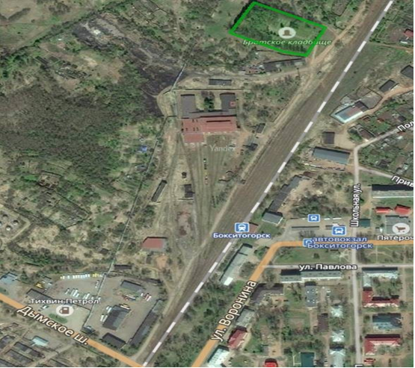

Условные обозначения:
- граница территории объекта культурного наследия регионального значения

Перечень координат поворотных (характерных) точек границ территории объекта культурного наследия регионального значения «Братское захоронение советских воинов, погибших в 1941-44 гг.» по адресу: Ленинградская область, Бокситогорский район, г. Бокситогорск, близ ж.д. станции, в 1 км к северу от вокзала
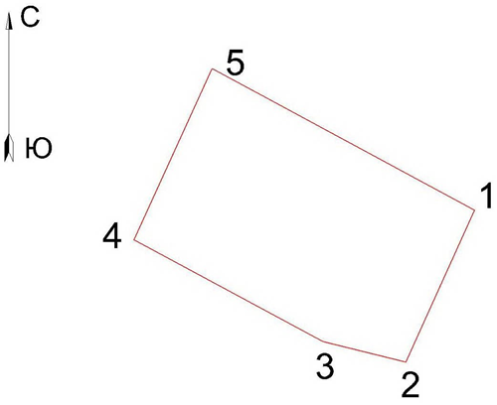

Обозначение (номер) характерной точки | Долгота (Х) | Широта (У)
1 | 385439.73 | 3243966.32
2 | 385382.83 | 3243940.99
3 | 385390.39 | 3243908.47
4 | 385428.05 | 3243838.24
5 | 385493.33 | 3243868.05

Определение географических координат характерных точек границы территории объекта культурного наследия выполнено в местной системе координат МСК-47, зона 3.

Режим использования территории объекта культурного наследия регионального значения «Братское захоронение советских воинов, погибших в 1941-44 гг.» по адресу: Ленинградская область, Бокситогорский район, г. Бокситогорск, близ ж.д. станции, в 1 км к северу от вокзала

На территории Памятника разрешается:
- проведение работ по сохранению объекта культурного наследия (меры, направленные на обеспечение физической сохранности и сохранение историко-культурной ценности объекта культурного наследия, предусматривающие консервацию, ремонт, реставрацию, включающие в себя научно-исследовательские, изыскательские, проектные и производственные работы, научное руководство за проведением работ по сохранению объекта культурного наследия, технический и авторский надзор за проведением этих работ);
- реконструкция, ремонт существующих дорог, инженерных коммуникаций, благоустройство, озеленение, установка малых архитектурных форм, иная хозяйственная деятельность (по согласованию с региональным органом охраны объектов культурного наследия), не противоречащая требованиям обеспечения сохранности объекта культурного наследия и позволяющая обеспечить функционирование объекта культурного наследия в современных условиях, обеспечивающая недопущение ухудшения состояния территории объекта культурного наследия.
На территории Памятника запрещается:
- строительство объектов капитального строительства и увеличение объемно-пространственных характеристик существующих на территории объекта культурного наследия объектов капитального строительства; проведение земляных, строительных, мелиоративных работ и иных работ, за исключением работ по сохранению объекта культурного наследия или его отдельных элементов, сохранению историко-градостроительной или природной среды объекта культурного наследия;
- установка рекламных конструкций, распространение наружной рекламы;
- осуществление любых видов деятельности, ухудшающих экологические условия и гидрологический режим на территории объекта культурного наследия, создающих вибрационные нагрузки динамическим воздействием на грунты в зоне их взаимодействия с объектами культурного наследия.

